Mag het ietsje meer zijn?
Over een klein christelijk kinderdrama
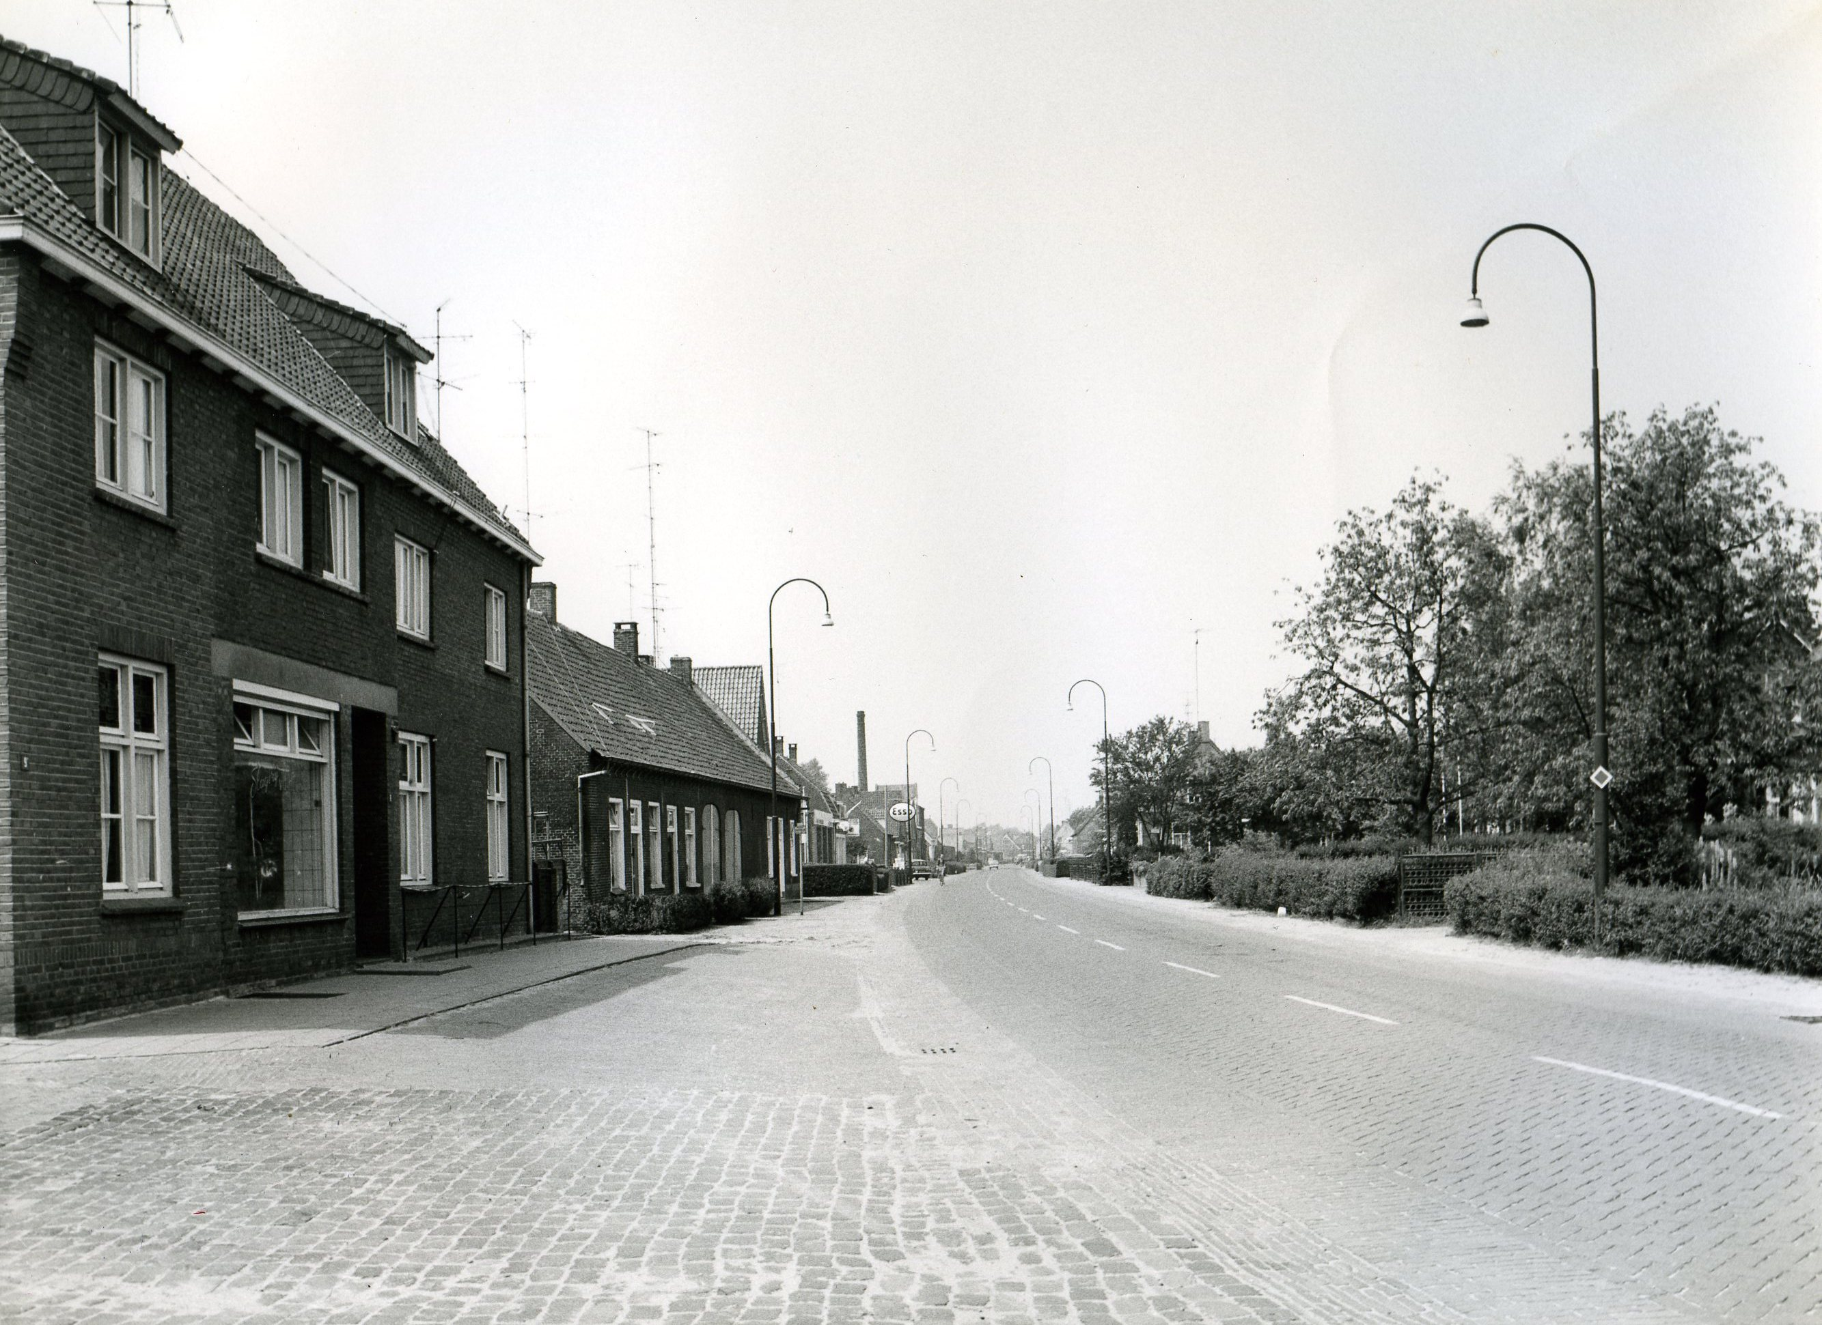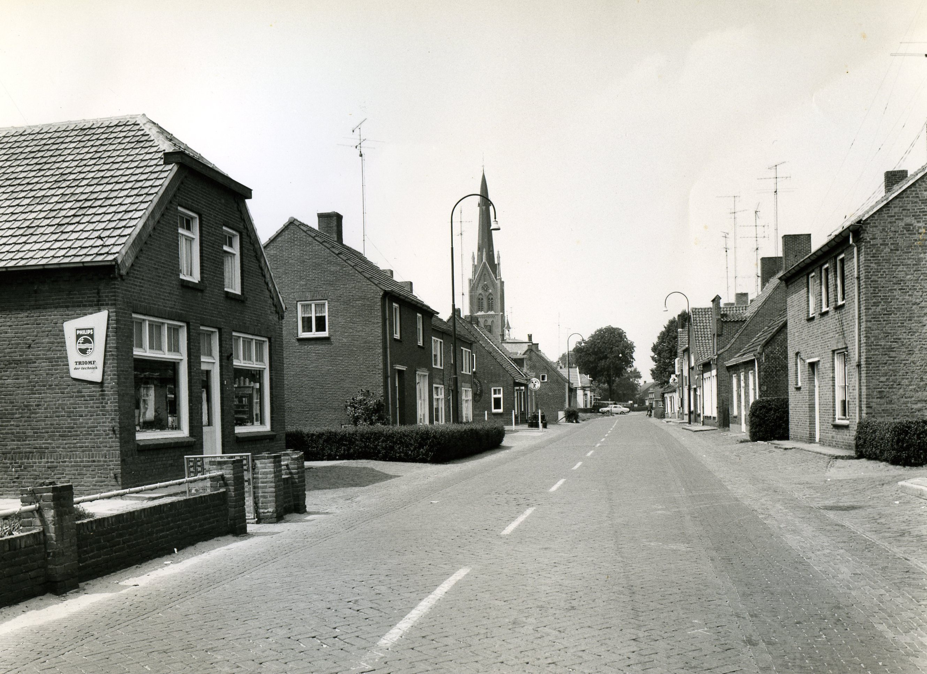
Ik was zes jaar, slagerszoon en gelukkig. Het waren de dagen voor kerst. Op de glazen deur van de winkel aan de St. Servatiusstraat in Heeswijk-Dinther stond in gouden letters ‘Slagerij H. v.d. Hoek en co’. Het rook er als altijd naar vlees, maar in die dagen ook naar worstenbroodjes. Iedereen werkte dag en nacht mee om de grote hoeveelheid bestellingen klaar te maken. De trap naar boven, achter de winkel, stond vol met witte plastic zakken met luxe vleeswaren, biefstukken van de haas, fondueschalen en sausjes. Alle zakken waren genummerd. Om de dorpsbewoners een indruk van het succes te geven, nummerden we vanaf 100. Het waren er heel veel en je zou kunnen denken dat het er nog meer waren.
In de huiskamer stond de kerstboom onversierd te wachten op een verkleedpartijtje. Ik liep door het gangetje naar de winkel. Mijn moeder veegde haar handen af aan haar schort, terwijl ze me riep. Met een lichte klap tikte ze de kassalade open en trok er een biljet van 25 gulden uit. Ik mocht de aankleding van de kerstboom gaan aanschaffen. Zorgvuldig vouwde ik het biljet dubbel, stopte het zo diep mogelijk in mijn broekzak en rende naar mijn fiets.
Toen de winkelbel van ‘André Habraken’ klonk, zag ik twee mannen in stofjassen staan. Een oude en een hele oude. De oude stofjas kwam me lachend tegemoet en vroeg wat ik zocht. Terwijl hij me voorging in de richting van de uitgestalde kerstversiering, zag ik tussen de stofjassen door een grote, vuurrode kerstbal hangen. Hij prijkte als de ster van Bethlehem boven alles uit wat er niet toe deed. Ik vroeg naar de prijs. Net geen 25 gulden. De stofjassen boden me nog een scala van mogelijkheden voor hetzelfde bedrag. Alles in zilver of juist veel kleur, vogeltjes die echt bewogen en engeltjes met golvend haar. Maar de schittering van die ene grote, vuurrode bal verblindde het zicht op de rest.
De heenweg met een kapitaal op zak, was geen herinnering meer toen ik met de allergrootste schat die ik ooit bezat, terugfietste. Met één hand aan het stuur manoeuvreerde ik de buit voorzichtig naar huis. Mijn fiets op de grond achterlatend, droeg ik de doos met de bal door de werkplaats en het gangetje naar de winkel. De winkel stond vol. Mijn moeder draaide zich om en keek verbaasd.
Ze opende de doos en vroeg: “Eén bal? Voor 25 gulden? Nee, het moet veel meer zijn!”
Het liefste was ik met bal en al in de grond gezakt. In het gangetje hoorde ik haar iemand vragen: “Mag het ietsje meer zijn?” De weg terug naar de stofjassen duurde honderd keer langer dan de eerste keer. Met een zak vol blinkende onbenulligheden keerde ik huiswaarts. Ik had veel, maar bij elkaar minder dan alles. “Mag het ietsje meer zijn?” gonsde het in mijn hoofd.
Meer dan alles was een zak vol niets. Ik was zes, slagerszoon en ongelukkig. Kerst had een boodschap. Of liever boodschappen: zakken vol!

Marcel van Herpen

